Muttersprachliches Vorlesen
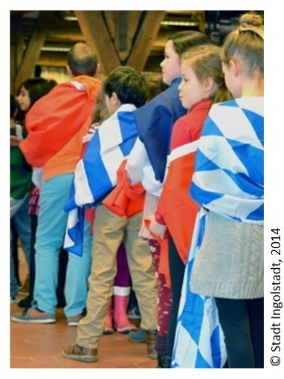
für Kinder von 4-7 Jahren
Dauer: ca. 40 Minuten
Ort: Veranstaltungsraum, 4. Stockwerk im Herzogskasten

Spanisch | Ungarisch | Italienisch | Türkisch | Rumänisch
Mittwoch | Montag | Mittwoch | Freitag | Freitag
16:00 Uhr | 17:00 Uhr | 16:30 Uhr | 17:00 Uhr | 16:30 Uhr
 | 13.01. | 15.01. | 17.01. | 10.01.
 | 17.02. | 12.02. | 28.02. | 07.02.
19.03. | 17.03. | 12.03. | 28.03. | 07.03.
02.04. | 07.04. | 09.04. | 18.04. | 11.04.
21.05. | 12.05. |  | 30.05. | 09.05.
04.06. | 23.06. |  | 27.06. | 06.06.
02.07. | 14.07. |  |  | 04.07.

Die Teilnahme ist kostenlos.
Veranstalter sind die Kulturvereine Asociacion Latinoamericana, Petöfi Kör, Spazio Italia, Mozaik, Rumänischer Freundeskreis mit Unterstützung der Stadtbücherei Ingolstadt

